NOTAS - Flor

#ideas para desarrollar video:

#-alguien que muestre como funciona el programa en lineas generales

# #-alguien que explique los ciclos usados para la conversión de dcimal a binario

#- alguien que explique los ciclos usados para convertir de binario a decimal

#alquien que explique los ciclos/logica usada para validar la entrada de datos.

#alguien que explique por qué se usó AI y para qué casos

**Screenshots de utilización de Inteligencia Artificial:**

-Uso N°1: Pregunta: hi, I want the user to insert as input a binary number.

en base a código que ya habíamos escrito para pedirle al usuario que ingrese un número binario, nos encontramos con el problema de no saber con exactitud cómo validar que ese dato sea realmente binario.

Entonces, le pedimos al Copilot una manera de validar la entrada de números binarios:

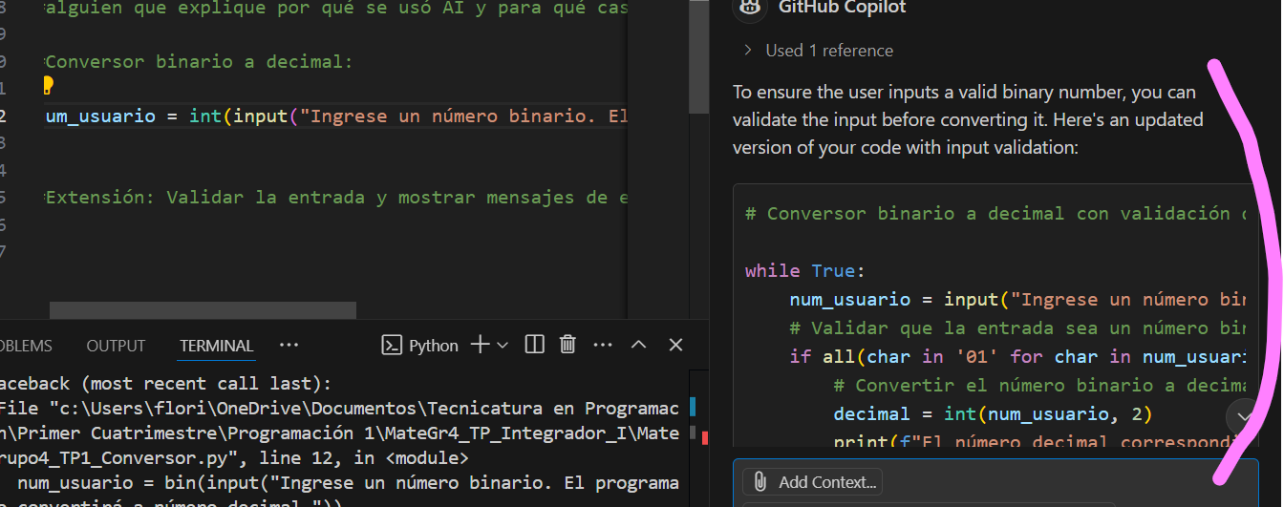

Si bien no terminamos usando esta estructura tal cual la devolvió la IA, sí nos sirvió de punto de partida para aplicarlo a nuestro código.

Uso No.2: Pregunta: is there a type of number which is binary ?

Le preguntamos también al Copilot si es que existía un tipo de número “binario” en python. Así como existe el tipo “float” (números racionales), o “int” (para números enteros), queríamos saber si existía algún tipo para numeros binarios.

La respuesta del Copilot fue negativa, y nos propuso representar estos números como cadena de caracteres (string):

